Q4&Q5分析报告
- 问题描述
性能评测 i. 在 a）的每日时间序列数据中，对每个商品按照安排时间从早到晚的顺序排列，分别选取该 商品 80%和 20%d 的时序数据作为训练和测试数据 ii. 对比仅使用 b.i 特征、仅使用 b.i+b.iv 特征、仅使用 b.i+b.iv+b.ii+b.v 特征、使用所有b.i+b.iv+b.ii+b.v+b.iii+b.vi 特征等 4 类场景的性能对比，并加以讨论。 iii. 指标： root relative squared error (RSE)。
- 解决思路
在对回归问题的建模分析中，经常会遇到对回归问题的评估问题，常用的评估指标有mean_squared_error，简称MSE，即均方误差，计算公式为：
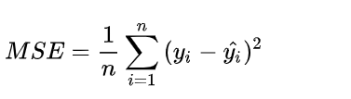
一般使用RMSE进行评估（这个回归分析模型中最常用的评估方法）：
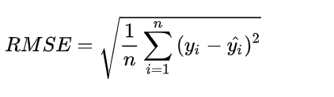
而本项目中使用的RSE（relative squared error）与RMSE的转换公式为：RMSE / S（S为标准偏差），S的计算公式为：
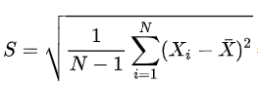

- RSE计算结果
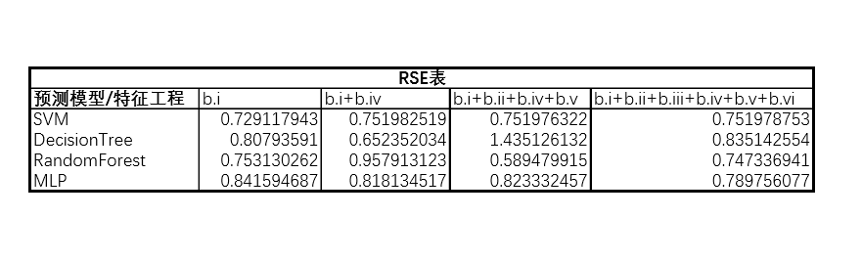
- 详细实现
- 辅助函数
min_date():返回数据集中最早的日期
max_date():返回数据集中最晚的日期
get_date_list():获取返回从最早到最晚的所有日期数组
get_pluno_dict():获取返回以pluno为第一级key值，date_str为第二级key值的字典
- RSE函数
- def RSE():
- # SVM DecisionTree RandomForest MLP
- result_i = pd.read_csv('MLP/forecast_i.csv')
- result_i_iv = pd.read_csv('MLP/forecast_i_iv.csv')
- result_i_ii_iv_v = pd.read_csv('MLP/forecast_i_ii_iv_v.csv')
- result_all = pd.read_csv('MLP/forecast_all.csv')
- start = datetime.datetime.strptime('2016-02-01', '%Y-%m-%d')
- pluno_dict = get_pluno_dict()
- mean_y = 0
- predict_y = []
- true_y = []
- count = 0
- for index, row in result_all.iterrows():
- # 获取预测数据
- i = 3
- while i < len(row):
- predict_y.append(row[i])
- i += 1
- # 获取真实数据
- pluno = row['pluno']
- interval = row['time']
- date_time = start + datetime.timedelta(days=interval)
- end_time = start + datetime.timedelta(days=interval + 6)
- while date_time <= end_time:
- date_str = datetime.datetime.strftime(date_time, '%Y-%m-%d')
- true_y.append(pluno_dict[pluno][date_str])
- date_time += datetime.timedelta(days=1)
- # 计算销量平均值
- mean_y += row['qty']
- count += 1
- mean_y /= count
- # 计算RMSE
- RMSE = np.sqrt(mean_squared_error(true_y, predict_y))
- # 求标准偏差
- Variance = 0
- num = 0
- for index, row in result_all.iterrows():
- Variance += np.square(row['qty'] - mean_y)
- num += 1
- Variance = np.sqrt(Variance / num)
- # 利用公式RSE = RMSE / Variance求解RSE
- if Variance == 0:
- print("no way!")
- res = float('inf')
- else:
- res = RMSE / Variance
- print(res)
- RSE分析
首先可以看到使用不同模型、不同特征工程都会有不同的RSE值得变化，对于同一个模型来说，使用不同的特征工程得到得结果好坏情况不同。像DecisionTree模型在使用b.i+b.iv特征工程时结果最好为0.652，而在使用b.i+b.ii+b.iv+b.v特征工程时预测结果反而十分糟糕，RSE值为1.43。而恰恰相反的是RandomForest模型，它在使用b.i+b.ii+b.iv+b.v特征工程时预测的结果最好，RSE值为0.589，而在使用b.i+b.iv特征工程时结果最差为0.957。可见因为不同模型的分析方法不同，导致模型对不同的特征量敏感性不同。
除此之外，通过RandomForest、MLP的RSE数据，可以看出随着特征量的增多，模型预测的准确性经历了一个下降后增加的过程。由此可见并不是特征量越多，得出得训练模型预测就越好，有时过多的特征值反而是误导，或者造成模型过度拟合，从而预测出的值脱离实际。
当然RSE指标只是评估回归预测模型好坏的一个指标，仅仅靠一个指标并不能严谨地评价模型的质量，而是要综合多角度的指标对模型进行一个综合的评估，没有完美的模型，我们应当根据我们的需求找到最适合使用的模型。

